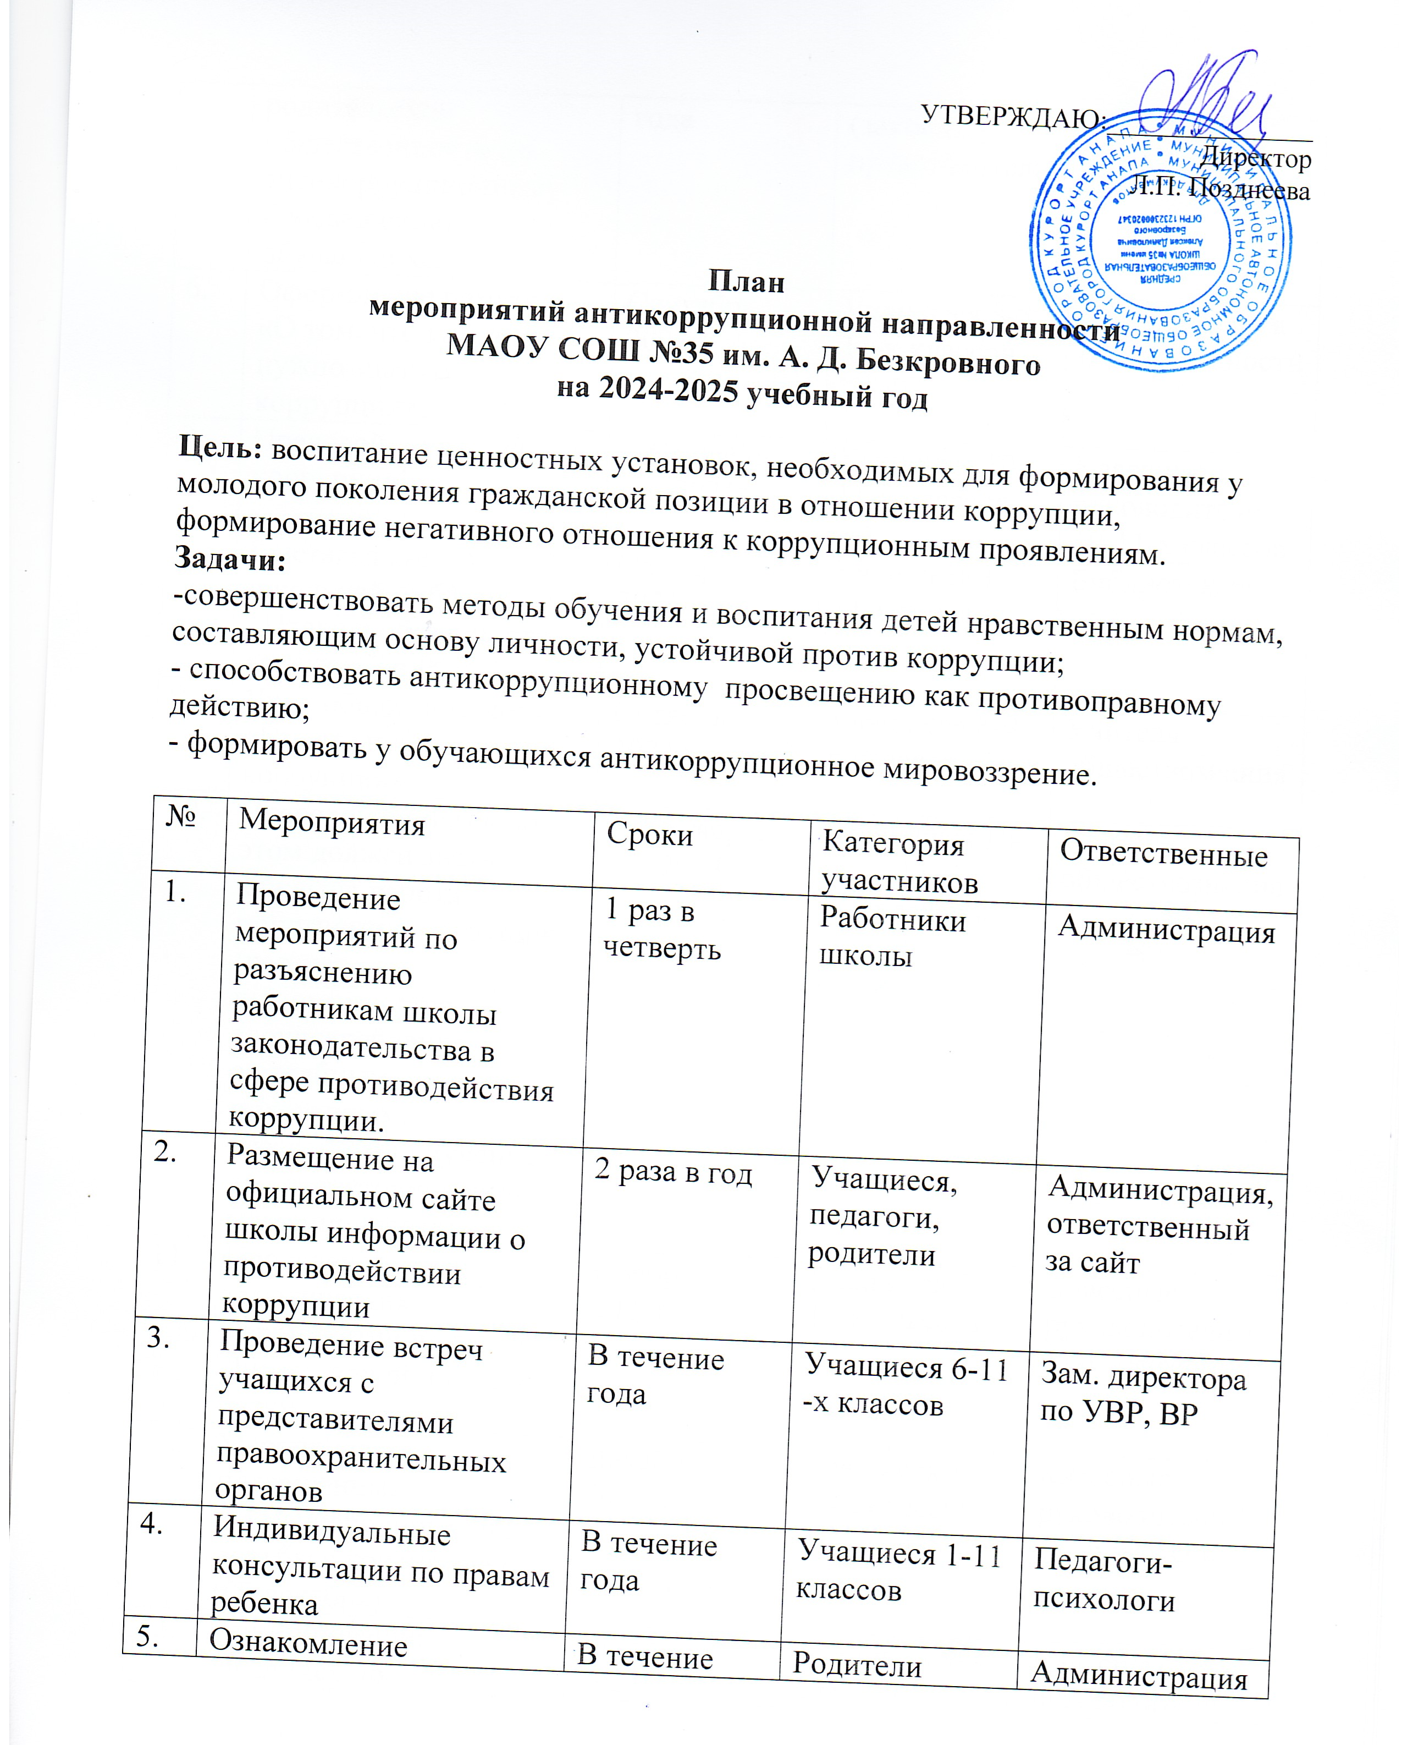
 | родительской  общественности по антикоррупционному просвещению обучающихся | года | (законные представители)
6. | Оформление памяток «О том, что каждому нужно знать о коррупции». | Сентябрь,  2023г. | Учащиеся 8-11-х классов | Зам. директора по безопасности
7. | Правовой час «Стоп, коррупция!» | Сентябрь,  2024г. | Учащиеся 10-11-х классов | Классные руководители 10-11-х классов
8. | Выставка книг в школьной библиотеке «Права и обязанности гражданина РФ» | Октябрь,  2024г. | Учащиеся 1-11-х классов | Библиотекарь
9. | Урок обществознания «Вместе против коррупции» | Октябрь,  2024г. | Учащиеся 8-9-х классов | Учителя  обществознания
10. | Правовой ликбез «Об этом должен знать каждый» работа с понятиями о коррупции (растрата, вымогательство, злоупотребление служебным положением, незаконное получение льгот, взяточничество, мошенничество) | Октябрь,  2024г. | Учащиеся 10-11-х  классов | Учителя  обществознания
11. | Проведение тематических мероприятий в рамках Дня правовой помощи детям | Ноябрь,  2024г. | Учащиеся 1-11-х классов | Классные руководители 1- 11-х классов
12. | Мероприятия, посвященные Международному дню борьбы с коррупцией (09 декабря) | Декабрь,  2024г. | Учащиеся 1-11-х классов | Классные руководители 1- 11 -х классов
13. | Анкетирование учащихся по отношению к проблеме коррупции. | Декабрь,  2024г. | Учащиеся 9-х классов | Классные  руководители
14. | Оформление информационного стенда «Скажем коррупции твердое «НЕТ!» | Декабрь,  2024г. | Учащиеся,  педагоги,  родители | Зам. директора по УВР, ВР
15. | Деловая игра на уроках обществознания на тему: «Будущее - без коррупции». | Декабрь,  2024г. | Учащиеся 8-11-х классов | Учителя  обществознания
16. | Круглый стол «Коррупция: что это такое, и почему на сегодняшний день она является проблемой?» | Январь,  2025г. | Учащиеся 9-х классов | Зам. директора по ВР, классные руководители 9-х классов
17. | Беседа «Преимущество соблюдения законов» | Январь,  2025г. | Учащиеся 5-7 классов | Классные  руководители
18. | Тестирование «Что я знаю о коррупции?» | Февраль,  2025г. | Учащиеся 8-9-х классов | Советник директора по воспитанию
19. | Классный час «Потребности и желания» | Февраль,  2024г. | Учащиеся 1-4-х классов | Классные руководители 1-4-х классов
20. | Час общения «Коррупция как противоправное действие» | Март,  2025г. | Учащиеся 5-7-х классов | Классные руководители 5-7-х классов
21. | Лекция  «Государственная политика в сфере противодействия коррупции» | Март,  2025г. | Учащиеся 9-11-х классов | Учителя  обществознания
22. | Конкурс плакатов «Школьники против коррупции» | Апрель,  2025г. | Учащиеся 6-8-х классов | Учитель ИЗО
23. | Час общения  «Противодействие  коррупции» | Апрель,  2025г. | Учащиеся 8-х классов | Классные  руководители
24. | Педагогический совет «Антикоррупционное воспитание в школе» | Апрель,  2025г. | Педагоги | Зам. директора по ВР,  руководитель МО классных руководителей
25. | Конкурс сочинений «Жизнь без коррупции. Жизнь по совести и чести!» | Май,  2025г. | Учащиеся 7-9-х классов | Учителя русского языка и литературы
26. | Диспут «Причины роста  коррупции». | Май, 2025г. | Учащиеся 8-9-х классов | Учителя  обществознания
27. | Проведение антикоррупционной пропаганды в школе со всеми участниками образовательных отношений. | В течение года | Педагоги,  учащиеся,  родители | Администрация,  классные  руководители
28. | Участие обучающихся в конкурсах и мероприятиях антикоррупционной направленности. | В течение года | Учащиеся | Зам. директора по УВР, ВР, классные руководители

